教务处函〔2016〕31号

关于做好2016级新生学籍自查工作的通知

院属各系、各新生班级：
根据省教育厅关于2016级新生电子学籍注册工作的要求，现需学生本人对学籍进行信息自查，具体工作安排如下：
一、学籍自查对象
2016级全体学生
二、学籍自查网址
中国高等教育学生信息网（简称“学信网”）
http://www.chsi.com.cn
三、学籍自查时间
即日起至11月23日24:00
四、学籍自查步骤
1.学生本人使用联网计算机打开中国高等教育学生信息网（http://www.chsi.com.cn），点击“新生学籍”进入注册页面，
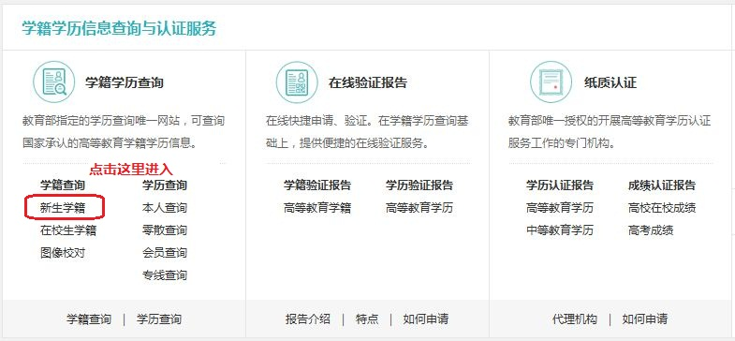
如下图：
2.填写个人真实信息进行注册，身份证号务必填写准确。注册完成后使用注册的账号和密码进行登录。
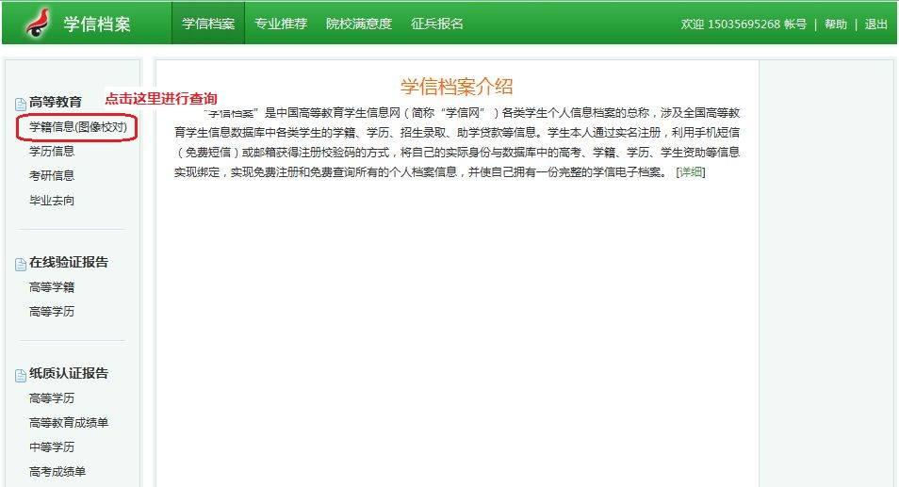
3.登录成功后进入下图界面，点击左侧“学籍信息（图像校对）”按钮可查询本人学籍信息。
4.信息查询无误的，点击“退出”即可完成学籍自查工作。如查询信息与实际信息不符，请以班级为单位进行汇总并由班干部反馈至教务处。
请各系督促所有2016级学生务必在规定时间内完成学籍自查工作。



山西药科职业学院教务处
2016年 11月15日

（公开属性：主动公开）

